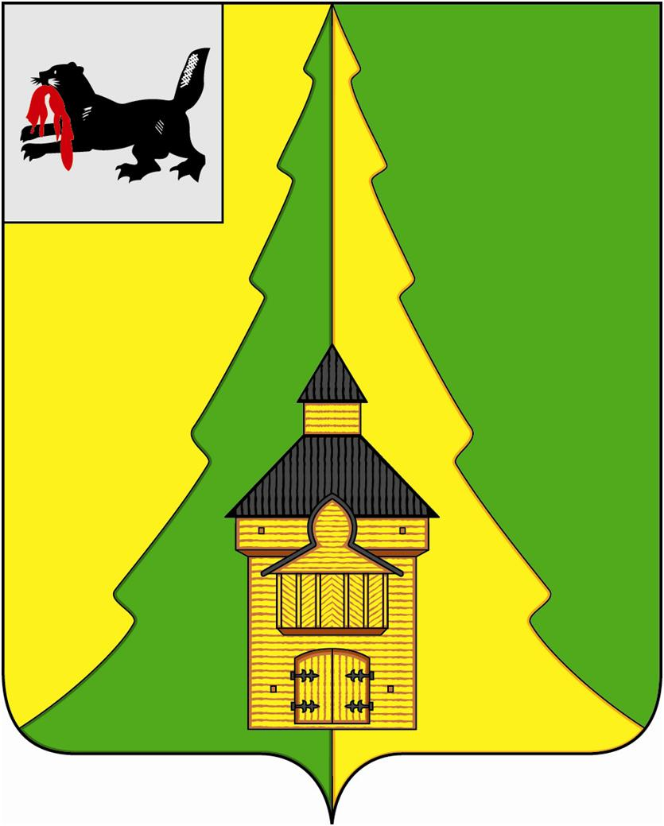
Российская Федерация
Иркутская область
Нижнеилимский муниципальный район
АДМИНИСТРАЦИЯ

ПОСТАНОВЛЕНИЕ

От «20» февраля 2020г. № 121
г. Железногорск-Илимский

«Об определении видов обязательных работ и утверждении перечня организацийдля отбывания наказаний в виде обязательных работ в качестве административного наказания на территории Нижнеилимского района»

В целях обеспечения исполнения наказаний в виде обязательных работв качестве административного наказания, в соответствии со статьями3.13, 32.13 Кодекса Российской Федерации об административных правонарушениях, Федеральным законом от 06.10.2003 года № 131-ФЗ «Об общих принципах организации местного самоуправления в Российской Федерации», руководствуясь Уставом муниципального образования «Нижнеилимский район»,администрация Нижнеилимского муниципального района

ПОСТАНОВЛЯЕТ:

- Определить виды обязательных работ для отбывания административного наказания на территории Нижнеилимского района согласно приложению № 1 к настоящему постановлению.
- Утвердить перечень организацийдля отбывания наказаний в виде обязательных работ в качестве административного наказания на территории Нижнеилимского районасогласно приложению № 2 к настоящему постановлению.
- Настоящее постановление подлежит опубликованию в периодическом издании «Вестник Думы и администрации Нижнеилимского муниципального района» и на официальном сайте муниципального образования «Нижнеилимский район».
- Контроль за исполнением данного постановления оставляю за собой.

Мэррайона М.С. Романов

Рассылка: в дело – 2, Нижнеилимский РОСП
31818О.Н. Данилова
Приложение № 1
к постановлению администрации Нижнеилимского муниципального районаот «___» февраля 2020 г. № ____

Виды обязательных работ
для отбывания административного наказания
на территории Нижнеилимского района

1. Уборка мусора, благоустройство, озеленение территорий(в том числе сезонные работы по очистке от листьев и снега).
2. Уборка улиц, парков, зон отдыха города.
3. Уборка производственных и служебных помещений.
4. Земляные работы.
5. Участие в ремонте и строительстве дорог, тротуаров, пешеходных дорожек, ограждений.
6. Участие в ремонте и реконструкции жилищного фонда, общестроительные работы, косметический ремонт зданий и помещений.
7. Выполнение неквалифицированных работ в организациях.
8. Подсобные, погрузочно-разгрузочные работы.
9. Снегоочистительные работы в зимнее время года: уборка снега с тротуаров, пешеходных дорожек.
10. Уборка стихийных свалок.
11. Неквалифицированные малярные работы.
12. Другие виды работ, не требующие предварительной профессиональной подготовки и имеющие социально полезную направленность.

Мэр района М.С. Романов
Приложение № 2
к постановлению администрации Нижнеилимского муниципального района от «___» февраля 2020 г. № ____
Перечень организаций
для отбывания наказаний в виде обязательных работ в качестве административного наказания на территории Нижнеилимского района
№ | Предприятия, на которых могут отбывать наказание лица, осужденные к обязательным работам
1 | Администрация Березняковского сельского поселения
2 | Администрация Видимского городского поселения
3 | Администрация Дальнинского сельского поселения
4 | Администрация Заморского сельского поселения
5 | Администрация Коршуновского сельского поселения
6 | Администрация Коршуновского сельского поселения
7 | Администрация Новоигирменского городского поселения
8 | Администрация Новоилимского сельского поселения
9 | Администрация Радищевского городского поселения
10 | Администрация Речушинского сельского поселения
11 | Администрация Рудногорского городского поселения
12 | Администрация Семигорская сельского поселения
13 | Администрация Соцгородского сельского поселения
14 | Администрация Хребтовского городского поселения
15 | Администрация Янгелевского городского поселения
16 | Березняковская участковая больница
17 | Видимская врачебная амбулатория
18 | Военный комиссариат Нижнеилимского района
19 | ИП Цой А.Л.
20 | МАУ «Оздоровительный комплекс»
21 | ОМВД по Нижнеилимскому району
22 | ООО УК «РемСройСервис»
23 | ООО «Содружество»
24 | ООО «Гала-лес»
25 | ООО «ОМФАЛ»
26 | ООО «Стимул»
27 | ООО «УК ИлимСервис»
28 | ООО Вудпром
29 | ООО РУК ЖКХ
30 | ООО УК «Альфа»
31 | ООО УК «Двенадцать»
32 | ООО УК «ЖЭК»
33 | ООО УК «ЖЭУ Киевский»
34 | ООО УК «Континент»
35 | ООО Форест
36 | ПОУ «Нижнеилимский СТК» РО ДОСААФ
37 | Семигорская амбулатория
38 | Хребтовская врачебная амбулатория

Мэр района М.С. Романов

